**Hello Choistick – Search Location**

진행 기간

2018.07.13~2018.07.14

기능

Choistick은 시각 장애인의 스틱에 부착하여 사용하는 제품입니다.

그 제품과 통신해서 위치를 받아오는 서비스입니다.

지금은 베타 버전으로 직접 위도와 경도를 직접 입력해야 합니다!

views.py

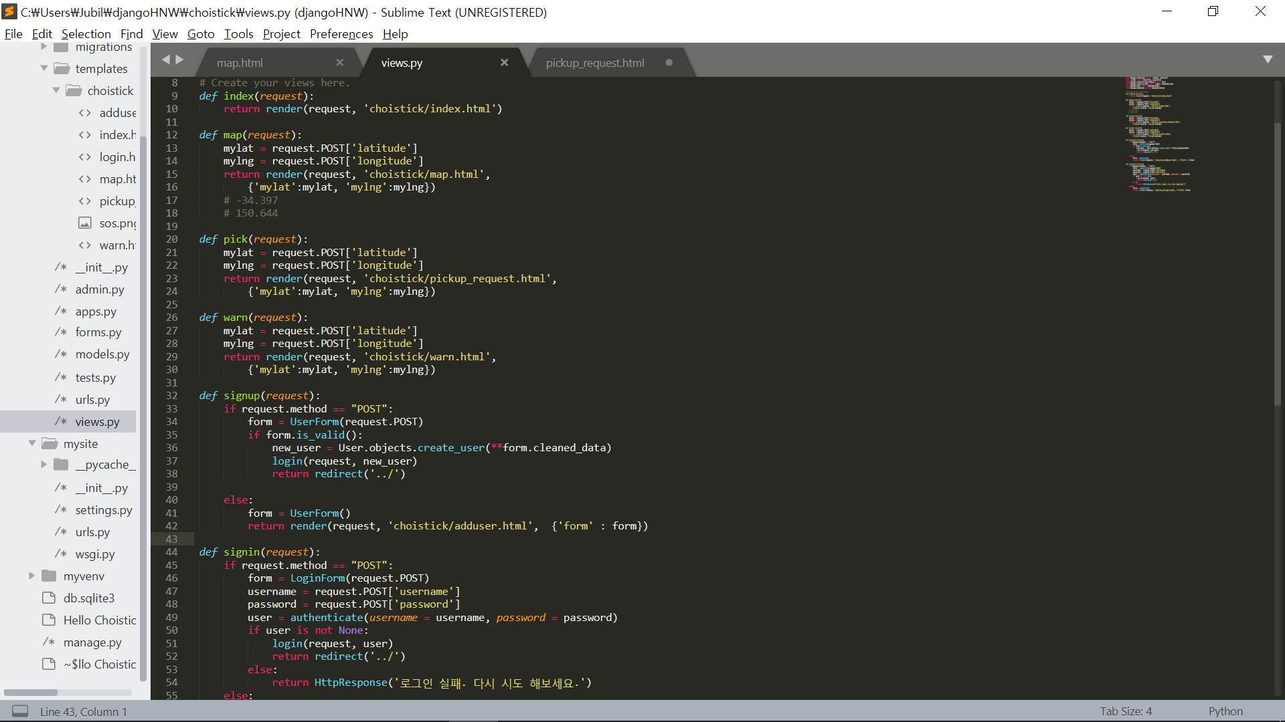

index에서 위도와 경도를 입력할 수 있고, 각각 세 파트로 입력을 할 수 있습니다.

map은 보호자가 사용자의 위치를 바로 알 수 있도록 해주고, pick은 사용자가 보호자에게 자신의 위치를 전송하고 pick up을 요청하는 것입니다. 그리고 warn은 사용자의 스틱이 넘어졌을 때, 위험하다고 판단하고 위치를 전송하는 것입니다.

로그인 기능도 구현되어 있지만, 로그인 전후 차이는 없습니다. – 그냥 만듦, 나중에 쓰도록

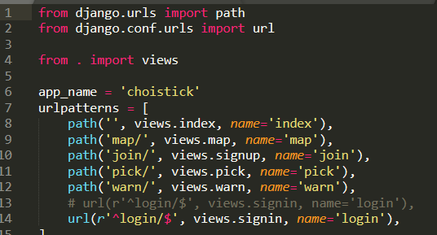

urls.py 입니다.

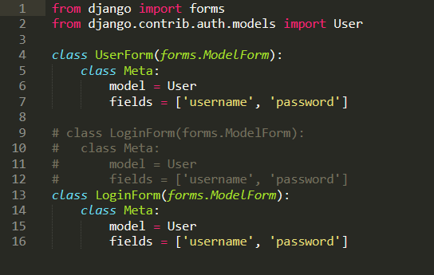

Forms.py 입니다. 로그인에 필요한 부분이죠.

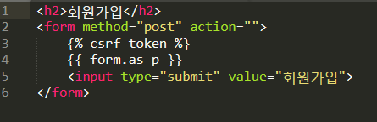

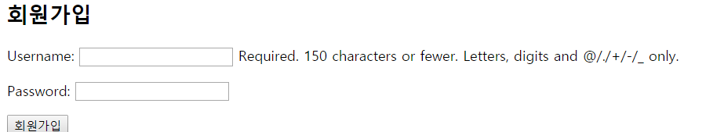

adduser.html 입니다.

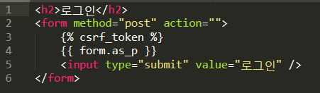

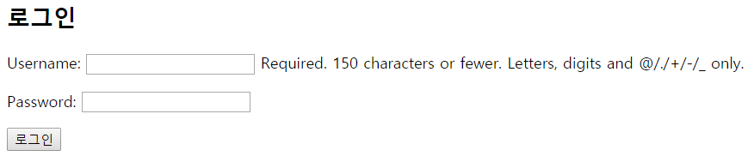

login.html 입니다.

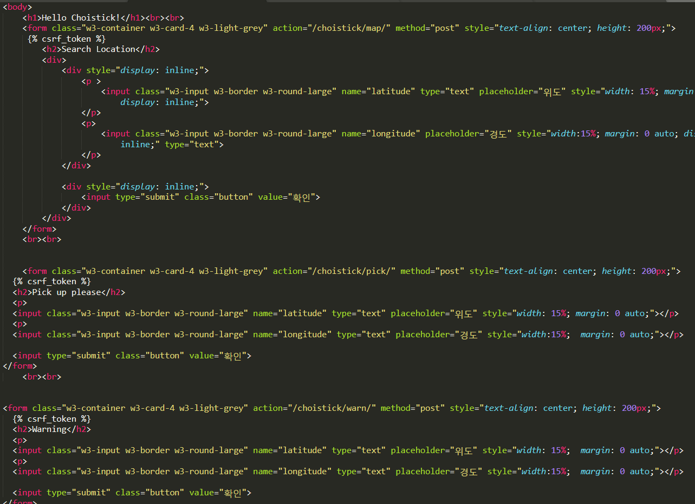

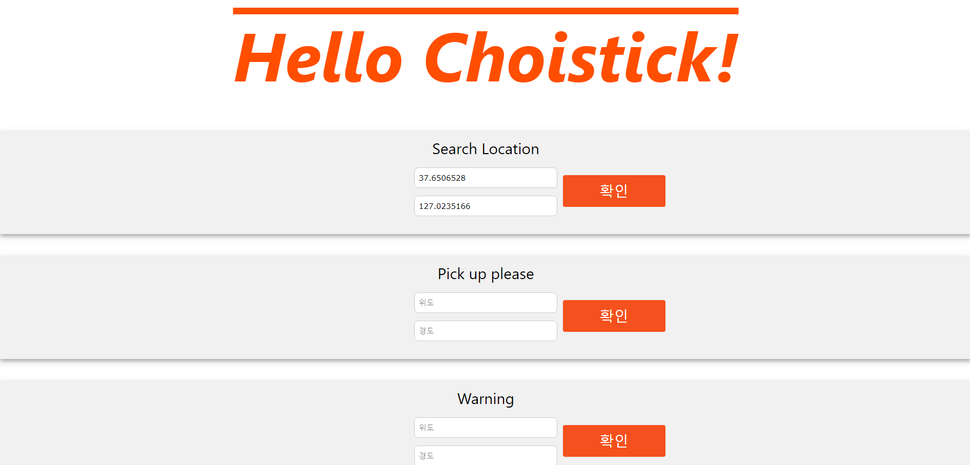

index.html 입니다.

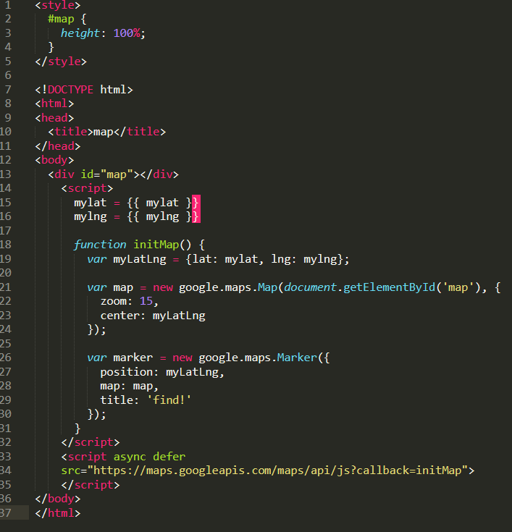

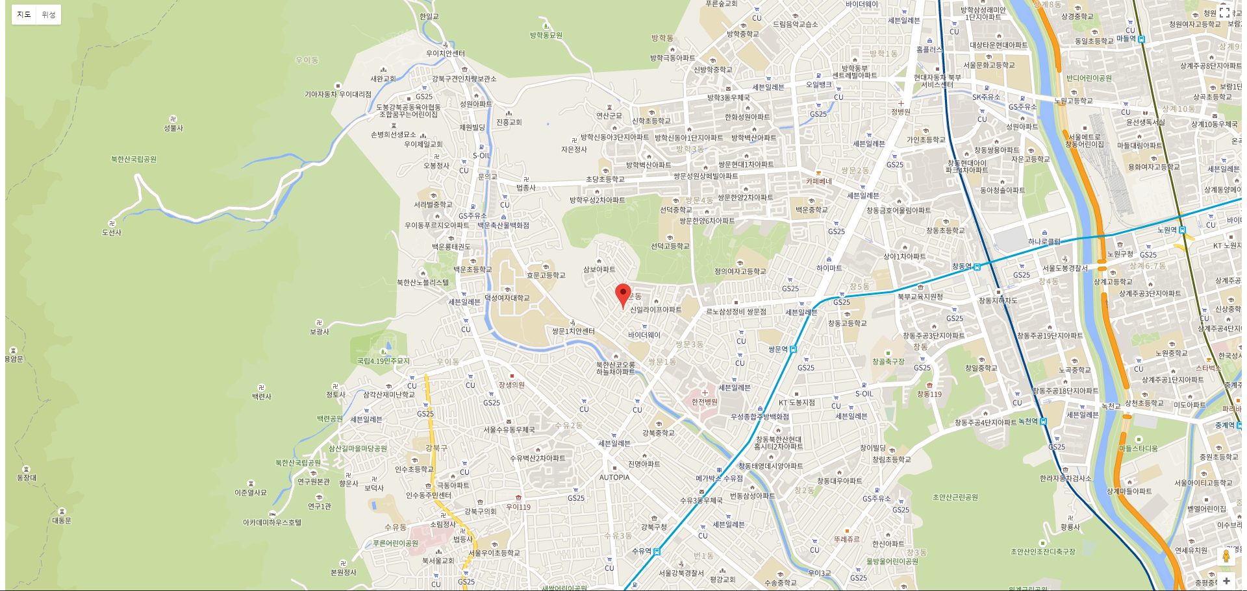

map.html 입니다.

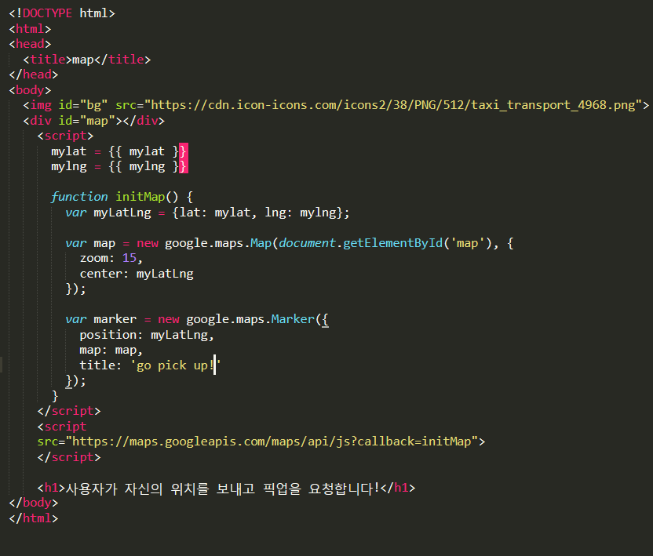



pickup_request.html 입니다.

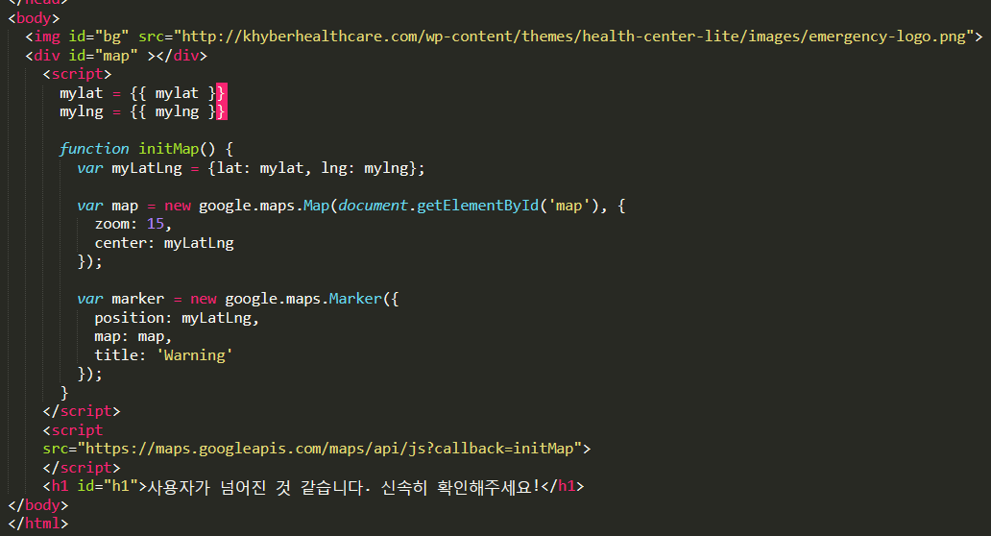

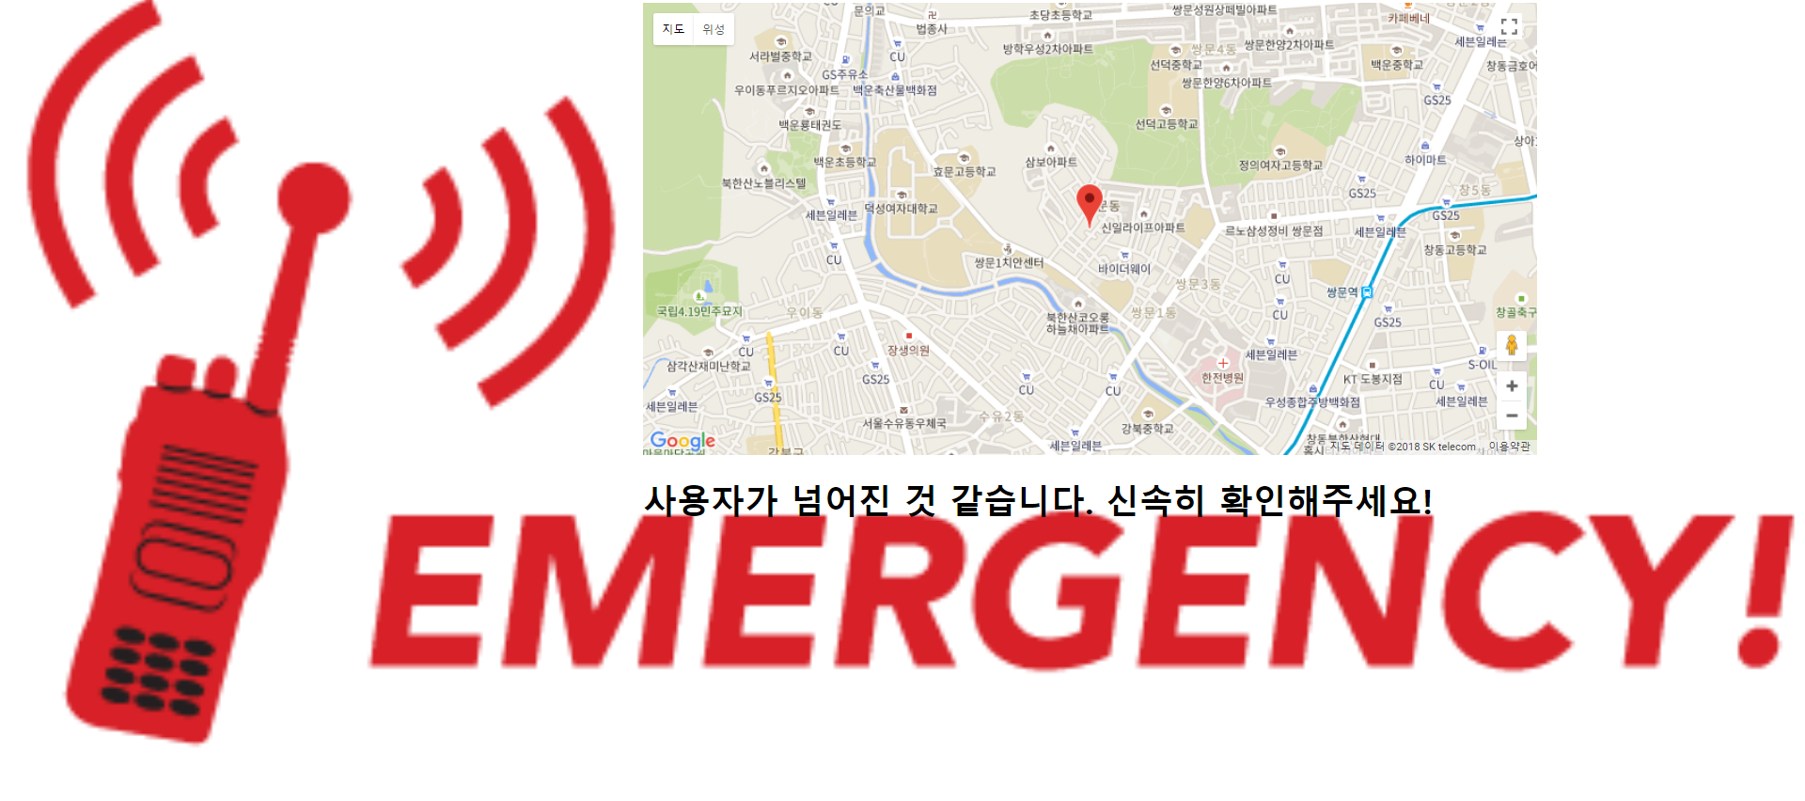

warn.html 입니다.